ST38
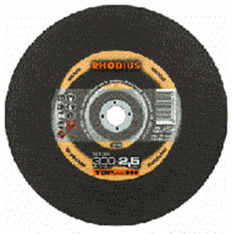
Let op: stationaire doorslijpschijven zijn NIET geschikt voor gebruik uit de vrije hand
De ST38 is speciaal ontwikkeld voor het doorslijpen van RVS met een afkortzaag. Het hoge gehalte aan zirkonium maakt de ST38 aanzienlijk krachter dan gebruikelijke stationaire doorslijpschijven.
ST38 31A24P9-BF13083
300 x 2,5 x 25,40 | 10 | 209498
350 x 2,5 x 25,40 | 10 | 209499
400 x 3,0 x 25,40 | 10 | 209500
Toepassing: RVS

